
Practico 1
León Navarro

Hardware y Software
Profesora: Andrea Gómez Curso: 1°A Año: 2026

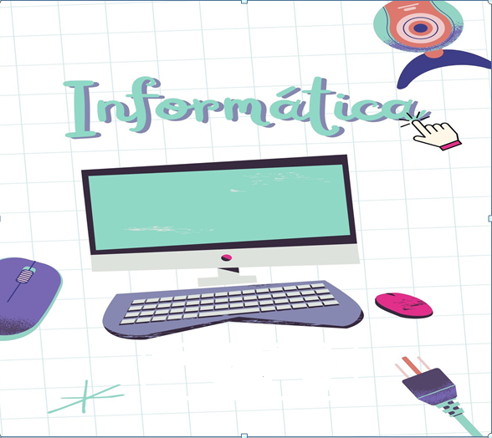
Taller Laboratorio de Informática

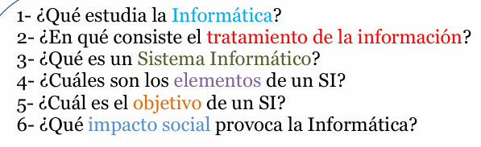

1-¿Qué estudia la informática?
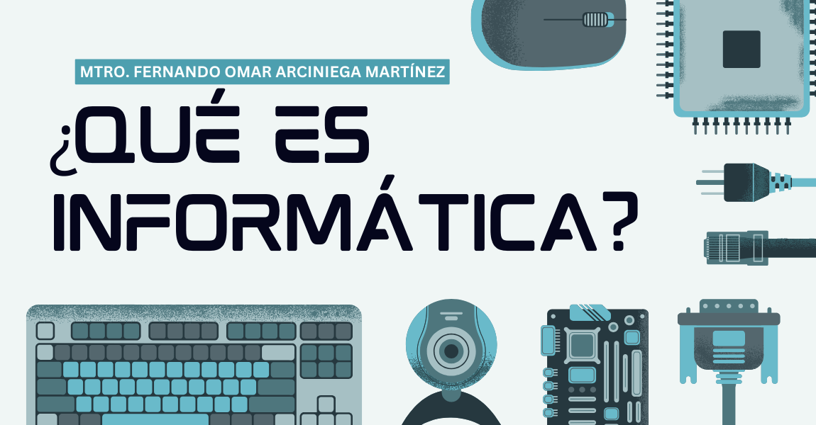
La informática estudia el tratamiento automático de la información mediante sistemas computacionales, abarcando el diseño, desarrollo y aplicación de hardware y software. Investiga cómo almacenar, procesar y transmitir datos de forma eficiente, incluyendo algoritmos, redes, ciberseguridad, inteligencia artificial y programación

2-¿En qué consiste el tratamiento de la información?
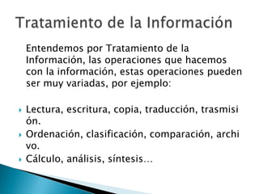
El tratamiento de la información consiste en el conjunto de operaciones (recopilación, almacenamiento, modificación, análisis y difusión) realizadas sobre datos brutos para transformarlos en información útil, estructurada y comprensible. Este proceso puede realizarse de forma manual o automática (informática) para facilitar la toma de decisiones, la comunicación y el conocimiento

3-¿Qué es un sistema informático?
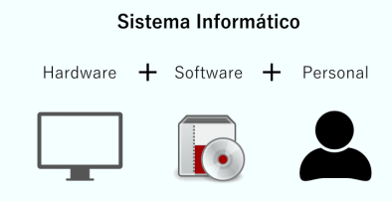
Un sistema informático (SI) es un conjunto de componentes interrelacionados —hardware, software y personal— que trabajan conjuntamente para capturar, almacenar, procesar y distribuir información. Su objetivo principal es automatizar tareas y facilitar la toma de decisiones, convirtiendo datos brutos en información organizada y útil

4-¿Cuáles son los elementos de un SI?
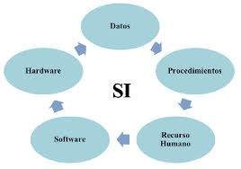
Los elementos fundamentales de un Sistema de Información (SI) son personas, datos, actividades/procesos, hardware y software. Estos componentes trabajan en conjunto para recolectar, procesar, almacenar y distribuir información con el fin de apoyar la toma de decisiones, la coordinación y el control dentro de una organización

5-¿Cuál es el objetivo de un SI?
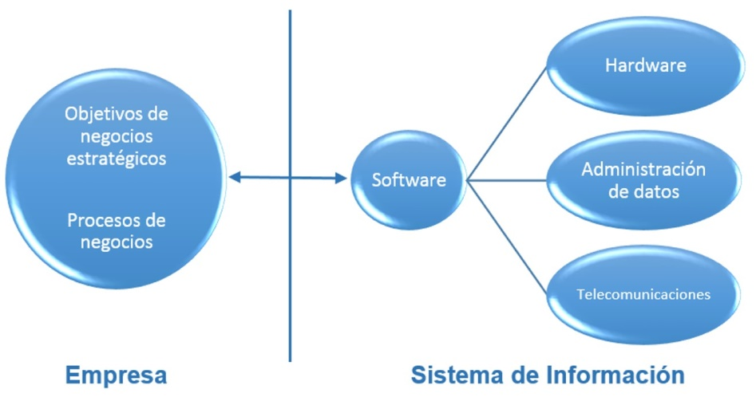
El objetivo principal de un Sistema de Información (SI) es gestionar, procesar y distribuir datos de manera eficiente para facilitar la toma de decisiones informadas, mejorar la operatividad y obtener ventajas competitivas. Transforma datos brutos en información valiosa, organizada y accesible para los usuarios

6-¿Qué impacto social provoca la informática?
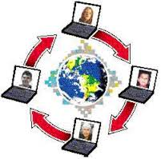
La informática ha transformado profundamente la sociedad, impulsando la comunicación instantánea, el acceso ilimitado a la información y la automatización laboral la eficiencia y calidad de vida, también genera riesgos como la brecha digital, adicciones tecnológicas en jóvenes, pérdida de privacidad y desempleo estructural

